ASSUNTO :. INDICO PARA QUE O DEPARTAMENTO COMPETENTE, REALIZE MANUTENÇÃO NAS RUAS DO PLANALTO BELA VISTA.

DESPACHO

SALA DAS SESSÕES ____/____/_____

PRESIDENTE DA MESA

INDICAÇÃO Nº , DE 2014

SENHOR PRESIDENTE,
SENHORES VEREADORES,

INDICO ao Exmo Senhor Prefeito Municipal para que junto ao Departamento competente que realize Manutenção nas Ruas do Planalto Bela Vista.

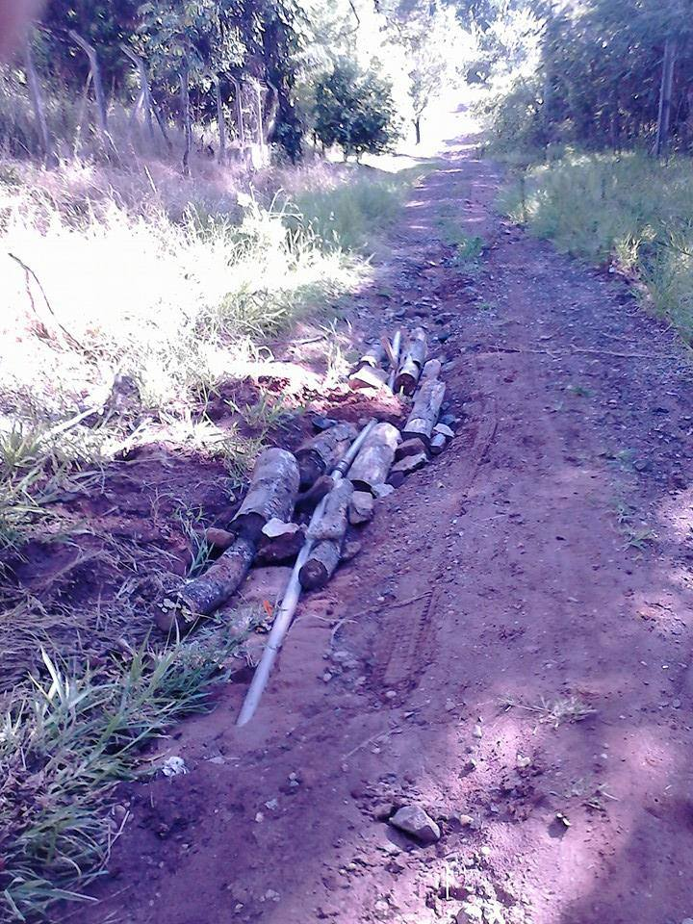

SALA DAS SESSÕES “VEREADOR SANTO RÓTOLLI”, aos 19 de Fevereiro de 2014

VEREADOR LUIS ROBERTO TAVARES

